 **Escuela Normal de Educación Preescolar**

**Materia:** Optativa

**Nombre:** Paola Davila Peña

**Maestro:** Daniel Díaz Gutiérrez

2 A

|  |
| --- |
| Unidad de aprendizaje I. Características del contexto estatal y regional. |
| |  |  | | --- | --- | | http://187.160.244.18/sistema/imagenes/wiki/bullet2espacios.gif | Integra recursos de la investigación educativa para enriquecer su práctica profesional, expresando su interés por el conocimiento, la ciencia y la mejora de la educación. | |

La educación es un medio para consolidar las bases para lograr un crecimiento económico más sólido y de largo plazo, reduciendo así la población más vulnerable; a lo largo del tiempo, el gobierno de Coahuila ha trabajado arduamente para fortalecer los diversos servicios que brinda el sistema educativo. Desarrollar los conocimientos, habilidades, actitudes y valores de los estudiantes de manera justa y de alta calidad, para que obtengan mejores condiciones de vida, lo que propicia el desarrollo del país y se destaca a nivel nacional.

La educación, En coahuila en el nivel preescolar hay 1896 escuelas, 5140 maestros y 126,761 alumnos.En los salones de preescolar hay 1 maestro x cada 26 alumnos. La Secretaría de Educación Pública (SEP) de México puso a disposición de todos, los diferentes contenidos del programa Aprende en casa, correspondiente al ciclo escolar 2020-2021, por la contingencia actual uno de los cambios que se han debido realizar, es el adaptar las actividades que normalmente se incluyen en los planes de clase, para que puedan ser implementadas en casa con el apoyo de los padres de familia.

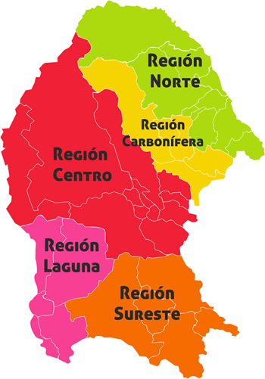

Los aspectos sociales, la región tiene 869 localidades entre las que destacan Acuña, Allende, Nava y Piedras Negras como grandes centros urbanos existen programas estatales del Estado de Coahuila de Zaragoza dirigidos a la región norte donde se definen proyectos que aseguran el avance sostenido y con rumbo hacia un mayor bienestar de todas y todos los coahuilenses de la región Norte.

Dichos proyectos se sintetizan en cuatro ejes rectores: Un nuevo Gobierno, Una Nueva Ruta al Desarrollo Económico, Una Nueva Propuesta para el Desarrollo Social y un Nuevo Pacto Social, a fin de construir un Coahuila más fuerte. Un estado líder en desarrollo social en donde se respete la diversidad de ideas y en el que se haya mejorado la línea de bienestar individual y colectivo de la población, y por ende, las condiciones de acceso a la felicidad de las personas.

 Aunque cada región este dentro del Estado de Coahuila sus oportunidades para la educación son muy diferentes:

En la región carbonífera: existe mayor rezago educativo es con adultos mayores, y se les integran en los programas para ayudarles a que terminen su instrucción primaria y secundaria. Sabinas cuentan con importantes y acreditados planteles educativos, respaldados por excelentes maestros. En promedio La mayoría de los estudiantes, se quedan en el camino o se retrasan, pero muchos alcanzan niveles de aprendizaje por encima del promedio normal. Y el municipio de Nueva rosita está en búsqueda de mejorar los índices de aprovechamiento de los planteles educativos.

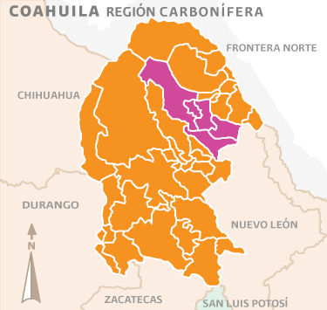

Mientras que en la Región Centro desierto: Se tiene datos que existe un gran número de personas analfabetas analfabetos de 15 a más años, jóvenes entre los 6 y 14 no asisten a la escuela. La población a partir de los 15 a 50 años no tienen ninguna escolaridad, 3334 tienen escolaridad incompleta. 1552 tienen escolaridad básica y 1211 cuentan con educación post- básica. Un total de 412 de la generación de jóvenes entre 15 y 24 años de edad han asistido a la escuela, la mediana escolaridad entre la población es de 7 años.

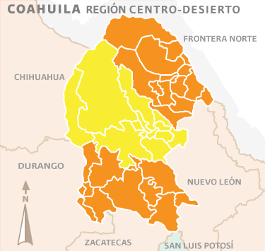

En la Región Laguna: La laguna cuenta con diferentes instituciones que marcan la diferencia cuando se requieren diversos planes de estudio y becas que abren la posibilidad a toda persona con diferentes dificultades para estudiar. Se reconoce por la facilidad que tiene para obtener los recursos necesarios y tener una educación, coincidiendo además, con que las universidades en la región tienen un prestigio a nivel internacional que no puede encontrarse en diferentes partes de México.

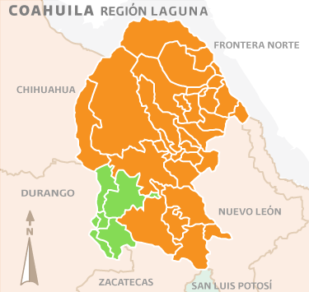

La región Sur: Hay grandes oportunidades de escuelas públicas para la educación, desde el preescolar hasta bachillerato, aunque se dice que las universidades también son públicas tienen un costo muy elevado de inscripción, por lo que gran parte de estudiantes solo llegan al nivel de bachillerato, los preescolares cuentan con los materiales indispensables pero solo algunos están equipados con computadoras, bocinas, televisiones. Sin embargo El hecho de contar aquí con un número importante de prestigiadas universidades e instituciones de educación superior, ha generado que Saltillo cuente con un estándar de educación sumamente elevado.

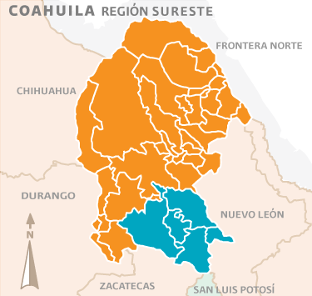

Aunque aún no hay mucha información sobre el Preescolar en las diversas fuentes de consulta, en Coahuila es obligatorio cursarlo como parte de la Educación Básica, que es Preescolar, Primaria y Secundaria se cursen, en el Norte de Coahuila es mejor pagada la docencia de Educadora, mientras que en el Sur la paga es más baja.

 Conocer coahuila que es nuestro estado con sus regiones, la entidad donde vivo, la cual contribuira a mi crecimiento intelectual, social y afectivo, el reconocer las condiciones naturales, sociales, culturales, económicas y políticas que caracterizan al estado de coahuila de zaragoza y como han cambiado a lo largo del tiempo, conocer todo esto nos ayuda a nosotras como docentes a saber con qué tipo de ambiente vamos a enfrentarnos por si nos llega a tocar en alguna institución que esté en otro municipio que en el que vivimos, al igual que saber con qué tipo de educación está en cada uno de ellos y como lo manejan. Conocer temas de geografía de Coahuila de Zaragoza, desde su ubicación espacial en el mundo, hasta su división territorial, su biodiversidad, sus recursos naturales etc; es muy interesante aprender esto nos ayuda a tener una mejor experiencia de vida.

